

Песчанюк Олег Олегович
Факультет Харчових технологій та управління якістю продукції АПК (https://nubip.edu.ua/node/1418)
Кафедра: стандартизації та сертифікації сільськогосподарської продукції.(https://nubip.edu.ua/node/1373 )
Спеціальність: 152 «Метрологія та інформаційно– вимірювальна техніка».
Освітня програма: Якість, стандартизація та сертифікація.
Тема магістерської роботи: «Розроблення елементів НАССР в умовах ТОВ «Верес», м. Київ»
Керівник: д.т.н., професор Баль-Прилипко Л.В.
ПУБЛІКАЦІЇ
ПОСТЕР
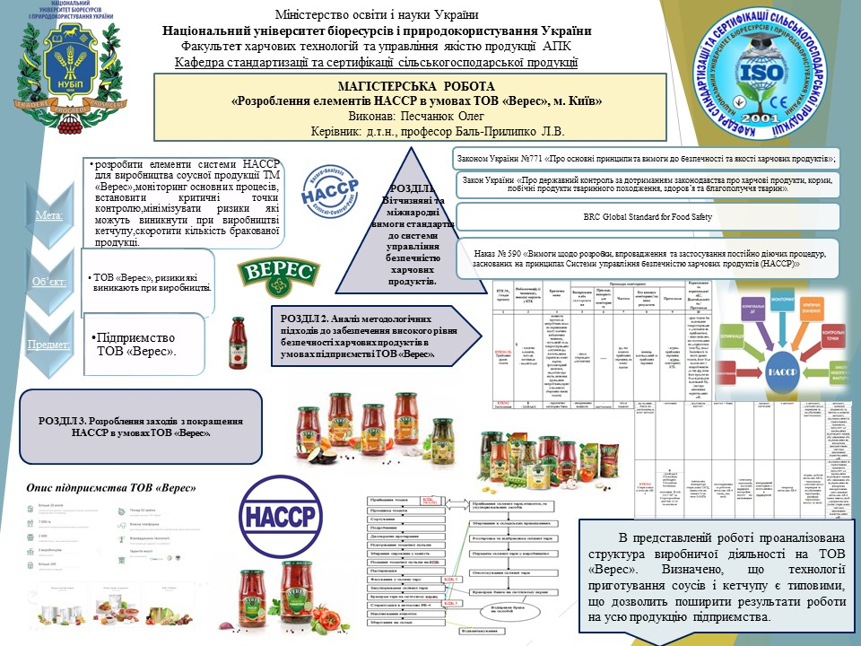

РЕФЕРАТ
Магістерська робота виконана на тему «Розроблення елементів НАССР в умовах ТОВ «Верес», м. Київ» та розроблення пропозицій щодо поліпшення». Обсяг магістерської роботи складає 68 сторінок комп’ютерного тексту, містить 13 рисунків, 9 таблиць, список використаної літературних джерел включає 49 посилання.
Метою роботи є розроблення елементів НАССР для виробництва соусної продукції ТМ «Верес», моніторинг основних процесів, встановити критичні точки контролю, мінімізувати ризики які можуть виникнути при виробництві кетчупу, скоротити кількість бракованої продукції.
В результаті написання даної роботи було розроблено елементи системи НАССР, проведено аналіз небезпечних чинників, визначено КТК, встановлено критичні межі та процедуру моніторингу КТК, розроблено коригувальні дії при виході конкретної КТК з-під контролю, розроблено процедури перевірки.

Ключові слова: СИСТЕМА НАССР,КРИТИЧНА ТОЧКА КОНТРОЛЮ, МОНІТОРИНГ, РИЗИКИ.
ОСОБИСТІ ДОСЯГНЕННЯ
РЕЗЮМЕ
Песчанюк Олег Олегович

ДОСВІД РОБОТИ
ОСВІТА
1)Навчальний заклад: Національний університет біоресурсів і природокористування України, ОС «Бакалавр»

